2 - Émettre, recevoir et transférer des appels

2.3 – Transférer des appels à partir de votre téléphone IP

**Transfert aveugle ou supervisé avec un Snom 715/710**

[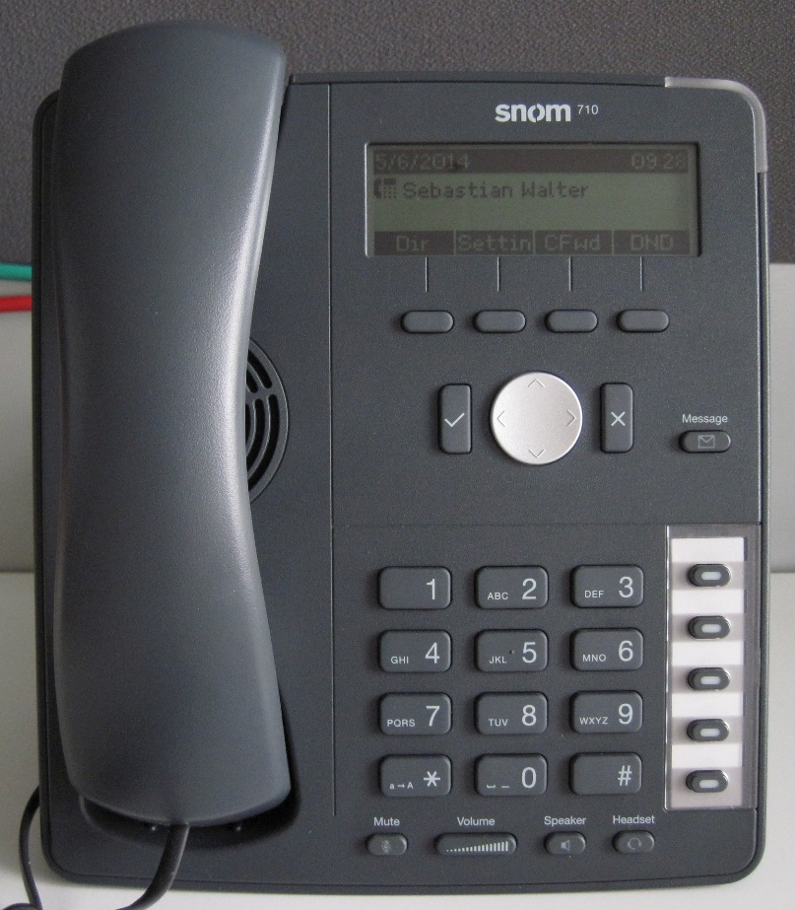](https://www.3cx.com/wp-content/uploads/2014/05/IMG_1353-e1399550533148.jpg)

Nous montrerons dans cet exemple comment procéder à un transfert aveugle ou supervisé sur un Snom 715 et 710.

**Note :**

* Un transfert aveugle est un transfert vers une autre extension sans pré-établir un appel entre le premier destinataire et le destinataire final. L’appel est transféré à l’aveugle au destinataire final.
* En comparaison, un transfert supervisé est un transfert où avant d’être transféré au destinataire final, l’appel sera mis en attente et un second appel sera établi pour confirmer si le destinataire final souhaite prendre l’appel ou non. Ces deux appels sont ensuite fusionnés.

**Procédure de transfert aveugle**

1. Appuyez sur “**OK**” pour répondre à l’appel entrant.

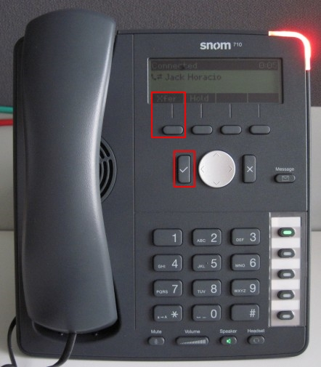

1. Appuyez sur la touche “**Xfer**” pour commencer la procédure de transfert aveugle.
2. Composez le numéro de l’extension de la personne à qui vous voulez transférer l’appel. Appuyez sur “**OK**“.

L’appel a été transféré à l’extension spécifiée.

**Procédure de transfert supervisé**

1. Appuyez sur “**OK**” pour répondre à l’appel entrant.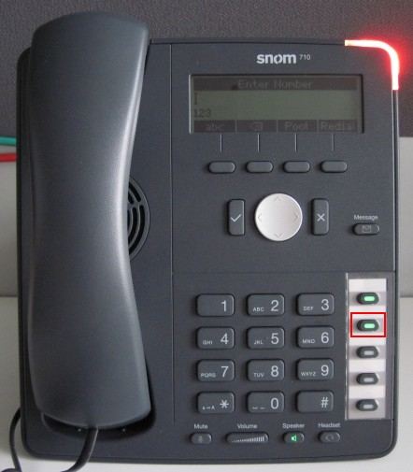
2. Pendant l’appel, appuyez sur “**Ligne 2**” pour établir un nouvel appel. Ceci mettra automatiquement l’appelant en attente.
3. Composez le numéro de l’extension de la personne à qui vous souhaitez transférer l’appel. Appuyez sur “**OK**“.
4. Le destinataire du transfert répond et accepte de prendre l’appel.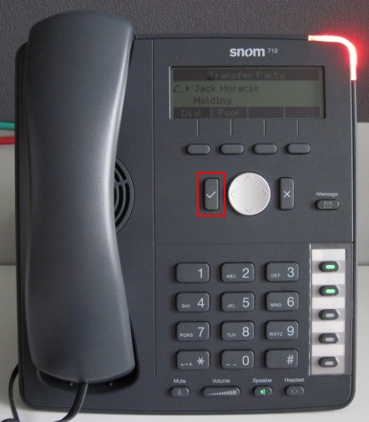
5. Appuyez sur la touche “**Xfer**” puis sur “**OK**“.

Les appels de la ligne 1 et de la ligne 2 sont à présent fusionnés.